上海市儿童医院

泸定路院区门诊沙发换皮项目

遴选文件

遴选编号：2024-ETBZFSC-001

第一章 遴选邀请
根据医院有关规定，经院主管部门批准，拟对如下项目以遴选采购的方式进行采购，本次遴选将入围多家专利代理服务机构，根据综合评分进行淘汰。
一、遴选项目
二、投标人资质要求
包件号 | 项目名称 | 数量 | “预约登记”链接
01 | 上海市儿童医院泸定路院区门诊沙发换皮项目 | 1 | www.shchildren.com.cn

1、具有合法经营资质的独立法人、其他组织，有年检合格的工商行政管理部门核发的《营业执照》；

2、投标人近三年内无重大质量和安全事故而被起诉并败诉的事件发生；

3、自开展经营活动以来，未有过行贿犯罪记录；

4、未被“信用中国”网站（www.creditchina.gov.cn）列入失信被执行人名单、重大税收违法案件当事人名单；

5、本项目不接受联合体投标。
三、报名要求及开标时间、地点
1、报名要求
有兴趣的潜在投标人请于2024年6月21日起至2024年6月28日止每天8：00-16：30（北京时间）在上海市儿童医院官网中“医院动态”栏的“招标公示”界面下(https://www.shchildren.com.cn/channels/641.html)自行下载遴选文件并在报名链接（www.shchildren.com.cn）完成“预约登记”，访问部门请选择“保障部”，请务必于截至报名时间前按要求完成“预约登记”。
2、投标文件应包括但不限于如下内容。
1）报价一览表（人民币报价）（格式见第三章）
2）法人代表授权书（格式见第三章）
3）资格证明文件（格式见第三章）
4) 服务方案（格式见第三章）
5) 类似业绩（格式见第三章）
3、投标文件要求
1）密封要求：遴选响应文件须逐页盖公章，须排版胶装且以档案袋密封,密封处加盖公司骑缝公章,且非格式报价单、开口报价单均无效,不符合以上要求的资料一律作为无效资料处理,不具备遴选资格。
2）档案袋封面及遴选文件首页须标注清楚参与项目的遴选编号、包件号、项目名称、公司名称、联系人及电话等。
3）投标文件的份数：纸质正本1份，盖章电子版1份（全套投标文件正本（加盖公章）：PDF格式扫描件）；电子版文件请按照“遴选编号-包件号-项目名称-公司名称投标文件”命名，开标后发送至邮箱2877@shchildren.com.cn）。
上海市儿童医院-保障部
地址：上海市普陀区泸定路355号科教楼542
邮编：200062
联系人：方老师
电话： 021-52976107
4、开标时间、地点
有兴趣的潜在投标人请于2024年6月28日北京时间14:00至上海市泸定路355号住院部503会议室参与本项目遴选开标。届时供应商须派代表出席开标会，并递交遴选响应文件。
5、现场递交投标文件要求
携带下列资料的复印件并加盖公章，根据开标时间提前10分钟至上海市普陀区泸定路355号住院部503会议室。
1）提供法定代表人授权书（原件）（递交投标文件专用版,详见附件A）；
2）被授权代表身份证（原件）（务必与递交投标文件专用版授权书中被授权人一致）；
3）档案袋密封完好的全套投标文件正本一份。
<注>未按上述要求提供材料、超过截止时间递交或被授权代表不一致等，投标文件均将被拒收。
四、评审原则及方法
1、遴选文件中凡标有“★”的条款为实质性要求条款，如不满足投标无效；
2、遴选采用综合评分法进行评审，采购委员会根据综合得分进行排名，排名第一的为中标候选人，具体评分标准如下：
评标内容 |  | 标准 | 分值
一、商务得分(满分：50分) |  | （1）确定评标基准价：经评标委员会甄别确认，满足遴选文件要求的合理的最低有效投标报价为评标基准价。  （2）确定其他投标报价分：计算公式为投标报价得分=（评标基准价/打分报价单位的投标报价）×50%×100。分值计算保留两位小数点。  (3)投标人不得以低于成本的报价竞标。如果评标委员会发现投标人的报价明显低于其他投标报价,使得投标报价可能低于其成本的,将要求该投标人作书面说明并提供相关证明材料。投标人不能合理说明或不能提供相关证明材料的,评标委员会将认定该投标人以低于成本报价竞标,其投标作无效投标处理。  注：超过本项目预算的投标报价,该报价单位作无效投标处理。 | 0-50
- 技术评分标准（满分：50分）
1、投标文件编制质量 | 投标文件编制情况 | 根据投标文件的完整性、可阅读性、是否有目录、目录是否与页码相对应、格式是否符合遴选文件要求、各资料要件的齐全性情况；内容表述是否简明扼要、有针对性等情况进行综合评价，综合评价优秀得5分，良好得2-4分，一般得0-1分。 | 0-5
2、投标文件响应度 | 投标文件对遴选文件的响应程度 | - 完全响应遴选要求得10分；  - 基本响应遴选要求得5分 ；  - 投标文件有以下偏差，投标文件的完整性不得分  A．签字不完整B.无法确定其内容，如XX左右；C.正副本不一致的 | 0-10
3、交货期及施工方案 | 方案的可行性评定 | 投标人应根据遴选文件要求，结合本项目特点，自行开展勘踏与本项目建设内容相关的现场，针对本项目进行深化供货及安装工作，在充分理解本项目的整体需求情况下，提交安装施工方案，要求方案科学合理、安全可行、方便使用，充分满足实际使用要求。优秀得8-10分，良好得6-8分，一般得0-6分。 | 0-10
4、业绩情况 | 相关业绩 | 根据投标人近5年的类似项目案例（需提供真实合同复印件作为证明材料，原件备查，未提供证明材料的不得分，提供虚假证明材料的作无效标处理），每提供1个得2分，最高得10分，不提供不得分。 | 0-10
5、售后服务 | 售后服务承诺 | 根据投标人针对本项目的售后服务内容（响应时间、服务措施、修复时间等）、免费服务期限、各皮质原厂质保期限承诺以及其他服务承诺情况进行打分。优秀得9-10分，良好得6-8分，一般得0-5分。 | 0-10
6、质保期 | 质保期 | 质保期每延长一年加1分，满分5分。 | 0-5
总分 |  |  | 100
- 遴选内容及要求

1、项目名称：上海市儿童医院泸定路院区门诊沙发换皮项目

2、项目地点：普陀区泸定路355号

3、项目内容：

本次遴选针对上海市儿童医院泸定路院区门诊沙发换皮需求实际情况进行选择，沙发分布于各科门诊候诊区、输液室、住院服务中心、门诊大厅等。

4、投标要求：
- 具有合法经营资质的独立法人、其他组织，有年检合格的工商行政管理部门核发的《营业执照》；
- 投标人近三年内无重大质量和安全事故而被起诉并败诉的事件发生
- 自开展经营活动以来，未有过行贿犯罪记录；
- 未被“信用中国”网站（www.creditchina.gov.cn）列入失信被执行人名单、重大税收违法案件当事人名单；
- 本项目不接受联合体投标。
5、技术要求
- 投标单位根据遴选要求所提供的产品必须是超纤皮革材质。
- 投标单位提供的产品质保期须达到1年及以上。

第三章 投标文件有关格式
封面
目录
  - 报价一览表
  - 法人代表授权书
  - 资格证明文件
  - 服务方案
  - 类似业绩
  - 投标人认为需要补充的其他资料

上海市儿童医院
专利代理服务项目

投标文件

遴选编号：
包 件 号：
包件名称：

投标人全称： （盖单位公章）
投标人地址：___________________________________
联 系 人：___________________________________
联系方式：_____________________________________
日期： __________年_______月_______日

目录
必须编制详细的目录（投标人自拟格式），页码标注要求准确对应
- 报价一览表

投标人名称：
货币单位： 万元
序号 | 对象 | 规格 | 更换内容 | 材质 | 数量 | 品牌 | 单价 | 总价
1 | 沙发 | 四人位 | 靠背、坐垫 | 超纤  皮革 | 90
2 | 沙发 | 三人位 | 靠背、坐垫 | 超纤  皮革 | 41
3 | 沙发 | 两人位 | 靠背、扶手、坐垫 | 超纤  皮革 | 1
4 | 沙发 | 单人位 | 靠背、扶手、坐垫及周边 | 超纤  皮革 | 5
5 | 沙发 | 无位置划分、1.2m | 靠背、坐垫及周边 | 超纤  皮革 | 74
7 | 沙发 | 无位置划分、1.6m | 靠背、坐垫及周边 | 超纤  皮革 | 4
8 | 沙发 | 圆弧，内径20cm | 靠背、坐垫及周边 | 超纤  皮革 | 5
9 | 沙发 | 圆弧，内径30cm | 靠背、坐垫及周边 | 超纤  皮革 | 7
10 | 沙发 | 圆弧，内径50cm | 靠背、坐垫及周边 | 超纤  皮革 | 12
11 | 座椅 | 单人位 | 坐垫 | 超纤  皮革 | 14
12 | 坐凳 | 1.2m | 坐垫及周边 | 超纤  皮革 | 1
13 | 坐凳 | 半圆 | 坐垫及周边 | 超纤  皮革 | 3
说明：1、若投标人投标报价中存在缺漏项，其投标将被否决。
2、投标限价：报价总价不高于18万元。
3、报价包含皮革材料、皮革更换以及更换所需的辅助材料费用（保证换皮之后的沙发充实稳固）。

投标人代表签字：______________________
日期：______________________
投标人名称（盖公章）：______________________
二、法人代表授权书
法人代表授权书（格式模板）

本授权书声明：注册于 （国家或地区的名称）的（投标人名称）的在下面签字的（法人代表姓名、职务）代表本公司授权（投标人名称） 的在下面签字的（被授权人的姓名、职务）为本公司的合法代理人，就（项目名称）的遴选，以本公司名义签署并处理一切与之有关的文件和事务。
本授权书于 年 月 日签字生效，特此声明。

法人代表签字或法人章：
法人代表身份证号码：
授权单位公章：
被授权人签字：
被授权人身份证号码：
被授权人联系电话：

注：请另附上法人代表及被授权人的身份证（正反两面）或其他有效证件的复印件各一份。

法定代表人身份证正面粘贴处 | 法定代表人身份证反面粘贴处
被授权人身份证正面粘贴处 | 被授权人身份证反面粘贴处

三、资格证明文件
- 开标截止日在有效期内的营业执照（或事业单位、社会团体相关证书）

2、无重大违法记录承诺书（见如下附件1格式）

3、无行贿犯罪记录声明函（见如下附件2格式）

- 信用记录查询（见如下附件3格式）

附件1、无重大违法记录承诺书

无重大违法记录承诺书

上海市儿童医院：

（投标人名称） 参加贵医院组织的 （项目名称） 项目的遴选。在此郑重声明：我公司在参加采购活动前三年内，在经营活动中没有重大违法记录。

投标人代表签字：
日期：
投标人名称：
公章：
附件2、无行贿犯罪记录声明函（格式）

无行贿犯罪记录声明函

上海市儿童医院：

（投标人名称） 参加贵医院组织的 （项目名称） 项目的遴选。在此郑重声明：经查询中国裁判文书网，我公司自开展经营活动以来，未有过行贿犯罪记录。
特此声明。
本公司对上述声明的真实性负责。如有虚假，将依法承担相应责任。

投标人代表签字:______________
日期:___________________
投标人名称:______________________
公章：

附件3、信用中国记录查询
信用中国查询结果截图
- 未被“信用中国”（http://zxgk.court.gov.cn/shixin/）列入失信被执行人截图
参考样例如下（提供投标公司查询结果截图，提供个人版无效）
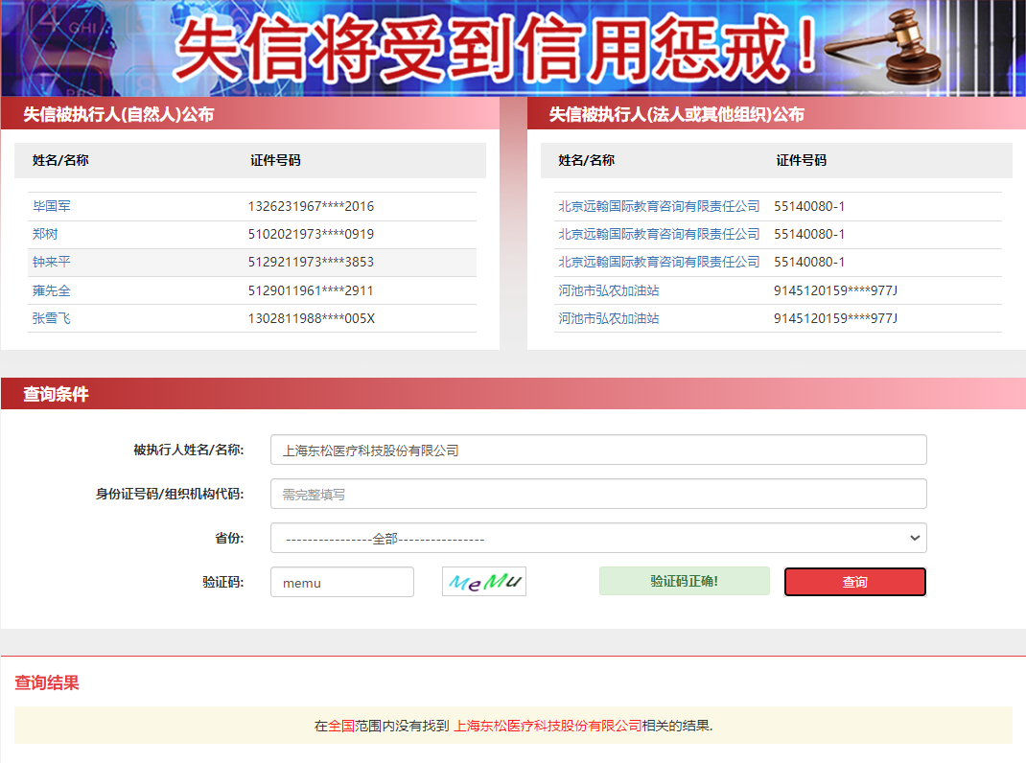
- 未被“信用中国”（https://www.creditchina.gov.cn/xinyongfuwu/zhongdashuishouweifaanjian/）列入重大税收违法案件当事人名单截图
参考样例如下（提供投标公司查询结果截图，提供个人版无效）
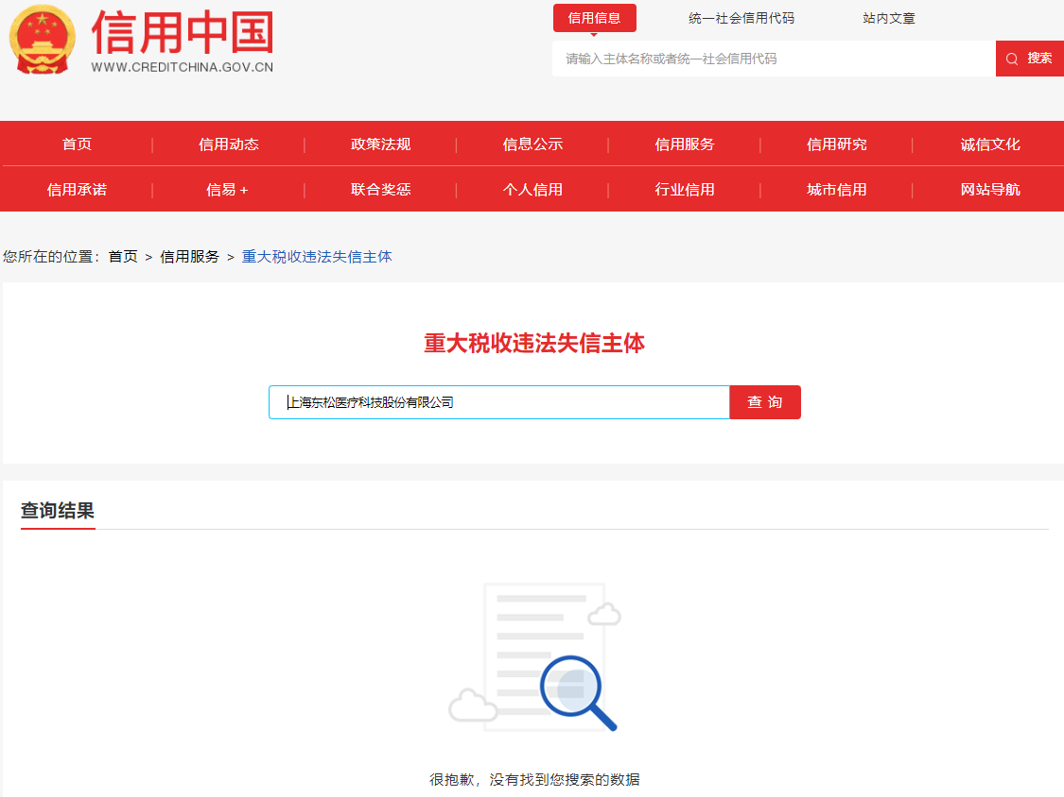

- 投标人开标截止日前一年内未被“信用中国”网站（https://www.creditchina.gov.cn/xinxigongshi/xinxishuanggongshi/）列入存在行政处罚款200万元（含）人民币以上记录、存在相关“许可证”的行政处罚记录截图
参考样例如下（提供投标公司查询结果截图，提供个人版无效）
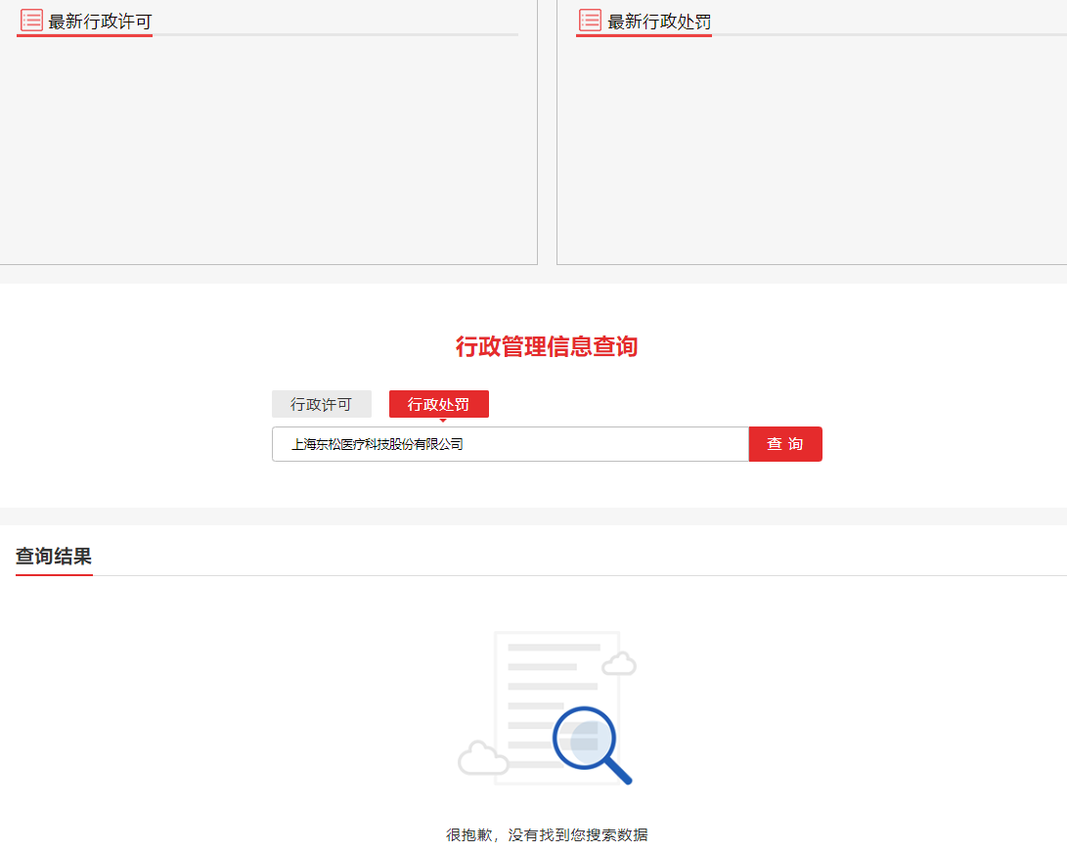

四、服务方案
方案应包括但不限于如下内容：
供货周期、
施工计划、
应急方案、
售后服务等方面
五、类似业绩（格式）
类似业绩
序号 | 用户名称 | 所属城市 | 联系人 | 联系方式 | 证明资料对应页码
1
2
3
…

说明：提供近三年类似业绩合同或发票，合同或发票中要体现主体名称、服务项目、金额

六、投标人认为需要补充的其他资料

